Agrego Pool de conexiones.
Nombre => PersistenceContext
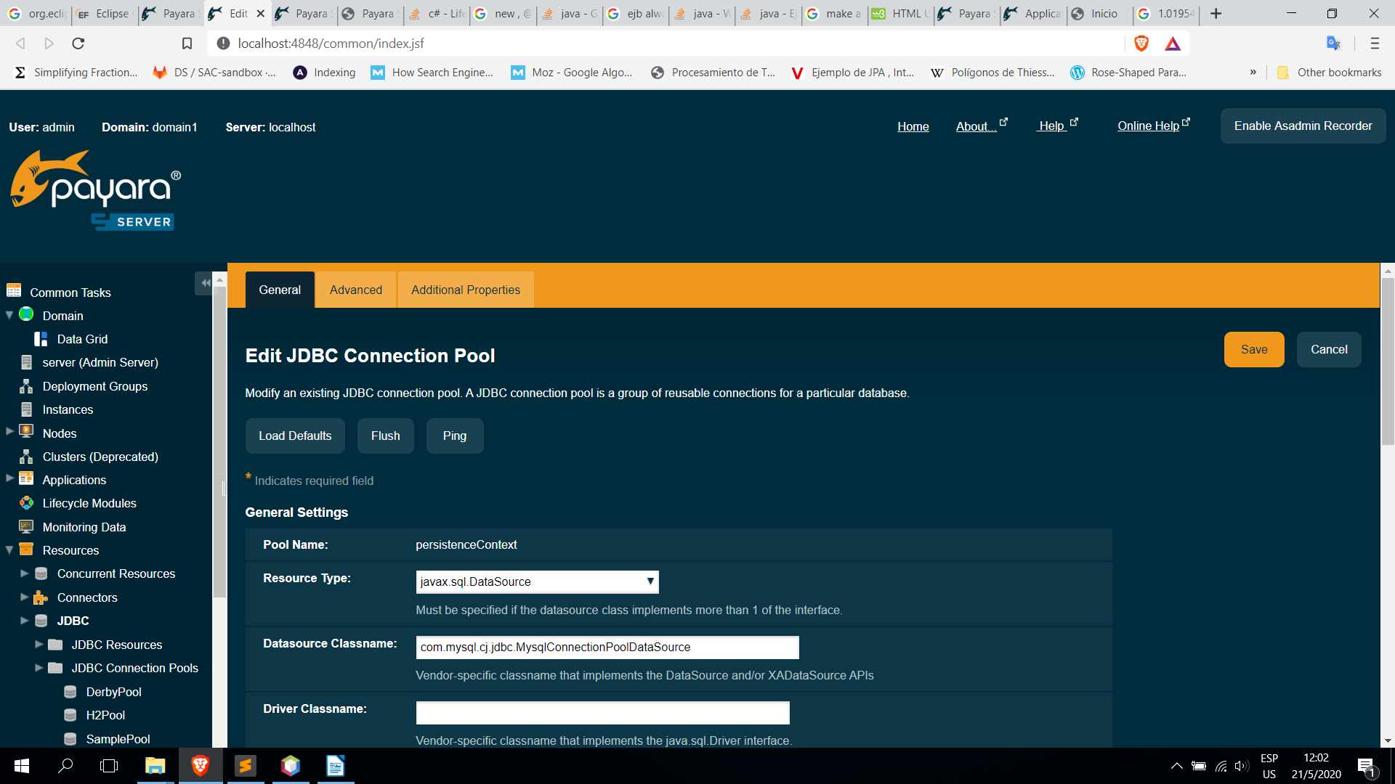
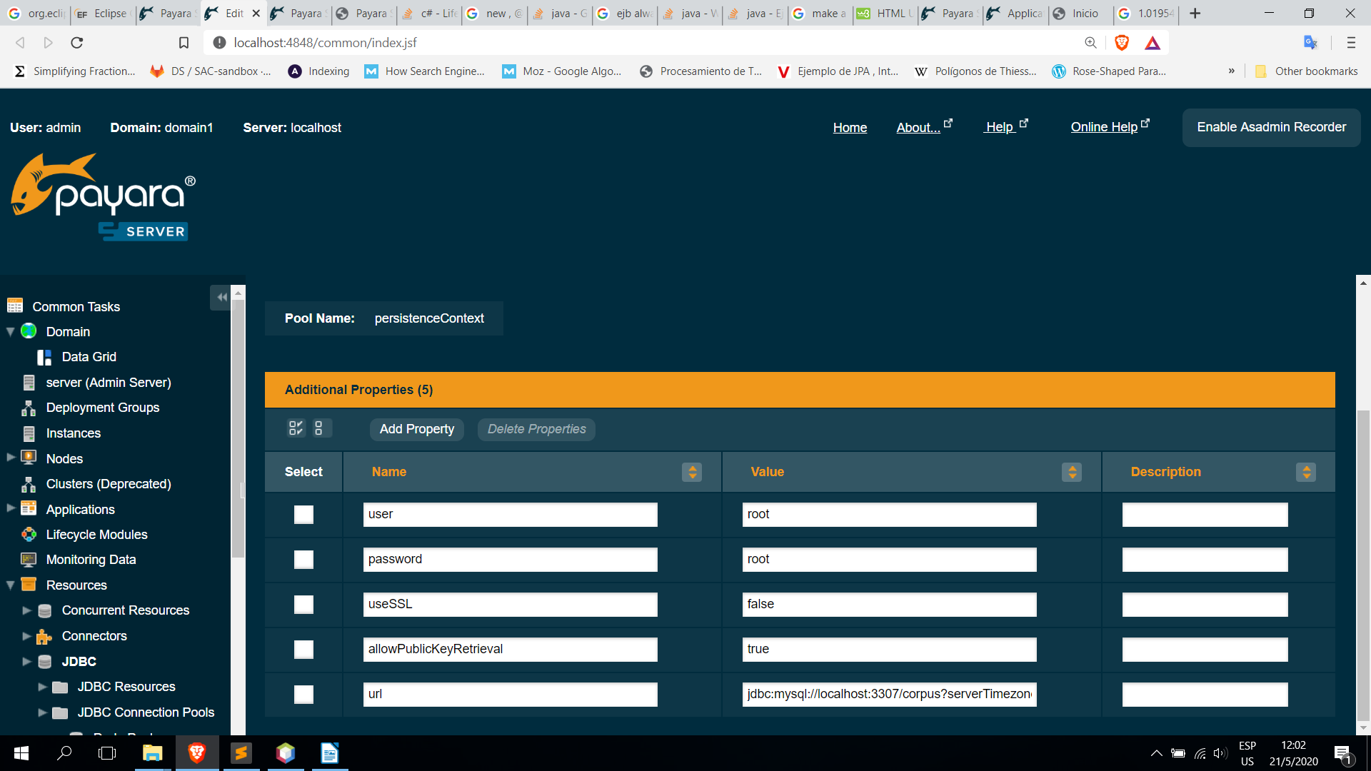

Ahora creo un recurso y lo bindeo a mi poolconecction.

Lo llamo “jdbc/motordebusqueda’

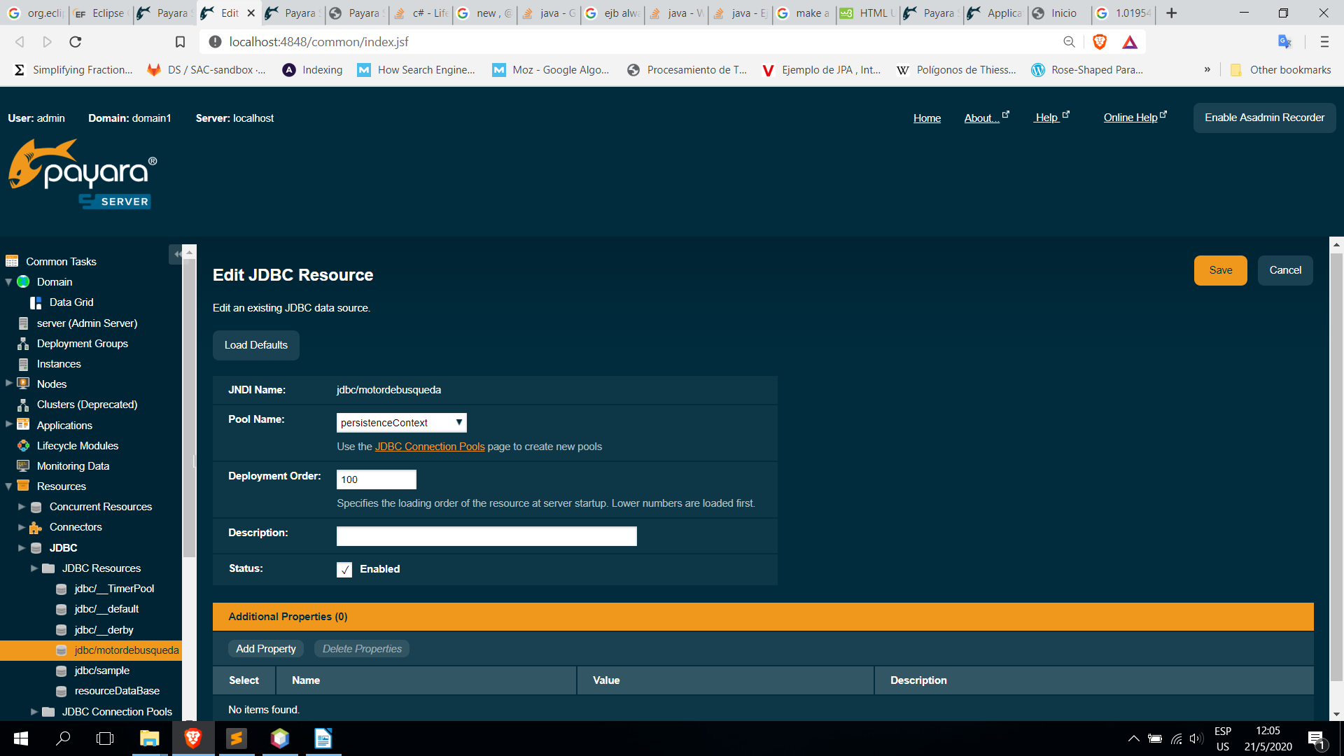

Mi persistence.xml es:

<?xml version="1.0" encoding="UTF-8"?>
<persistence version="2.1" xmlns="http://xmlns.jcp.org/xml/ns/persistence" xmlns:xsi="http://www.w3.org/2001/XMLSchema-instance" xsi:schemaLocation="http://xmlns.jcp.org/xml/ns/persistence http://xmlns.jcp.org/xml/ns/persistence/persistence_2_1.xsd">
<persistence-unit name="WebApplication5PU" transaction-type="JTA">
<jta-data-source>jdbc/motordebusqueda</jta-data-source>
<exclude-unlisted-classes>false</exclude-unlisted-classes>
<properties/>
</persistence-unit>
</persistence>

